# INTEGRANTES:

1. Alexis Damián Fretez Duré
2. Jorge David Genes Sosa

**TEMA:** Sistema Informático en ambiente web para Gestión de Stock del Comercial **MATUGAR**, de la Ciudad de Itauguá.

# INTRODUCCIÓN

El presente trabajo de Elaboración y Defensa de Tesis recopila la información que se ha elaborado en cada una de las etapas del Diseño y Desarrollo de un sistema Informático en ambiente web para la gestión de Stock, para el Comercial “Matugar” de la ciudad de Itaugua. Dicho sistema surge de las necesidades del Comercial “Matugar”, debido a diversos problemas que enfrenta, especialmente en el área de control del Stock de sus Productos y también en cuanto a la búsqueda de datos y generación de reportes. El Sistema que se ha desarrollado contribuirá a mejorar el registro, procesamiento, almacenamiento y generación de información referente al control de existencia de sus mercaderías y de sus Ventas, mejorando la obtención de reportes de calidad y procesos de búsqueda.

Además de promover los servicios del Comercial los Empleados se benefician de éste a través de un Sitio Web. La información necesaria para el desarrollo del Sistema en ambiente Web, ha sido recopilada a través de documentos y entrevistas, facilitados por la administración del Comercial “Matugar”.

Con la finalidad de mostrar cómo se desarrolló este sistema Informático, el presente documento contiene: un análisis de la información recolectada y la definición de los requerimientos: información, desarrollo y operación del sistema Informático el diseño de pantallas de salidas, captura de datos y reportes que generará el sistema la definición de las técnicas empleadas en la programación; la construcción de los módulos.

# JUSTIFICACION

El Comercial “Matugar” de la ciudad de Itaugua, es el encargado de proporcionar a un gran número de personas de productos de Calidad y tambien el abastecimiento a comercios de distintas localidades de Itaugua .Por lo tanto, la cantidad de información que se genera es abundante, lo que representa para la administración un gran reto en cuanto a registro, búsqueda de datos específicos y generación de informes; por lo tanto, es necesario la automatización de estos, a través del Diseño y Desarrollo de un Sistema Informático en ambiente Web.

La importancia de un Sistema Informático en ambiente Web para el Comercial “Matugar” se fundamenta en el aporte que éste dará a la administración de tal forma que permita el desarrollo de procesos en rangos de tiempo y costos inferiores a los actuales, beneficiando a los dueños y a los empleados y a aproximadamente 500 clientes, en dar respuesta de forma precisa y efectiva a la solicitud de informes y documentos relacionados con el control de Stock y las Compras y Ventas.

También en proporcionar seguridad de la información que en el sistema se almacene, evitando así: el extravío de ésta, búsqueda de Compras y Ventas en grandes cantidades de registros evitando así la tediosa elaboración de informes manuales o en herramientas de procesamiento y hojas de cálculo, logrando de esta forma, la reducción de papelería y el exitoso aprovechamiento de la tecnología que posee el Comercial.

# ANTECEDENTES DEL SOFTWARE

**Sistema Almacén, Compras y Ventas Multisucursal configurable - PHP MySQL Jquery Ajax Bootstrap**

Visita nuestra página web: <https://www.incanatoit.com/2016/01/sistema-almacen-compras-ventas-php-jquery-ajax-mysql-multisucursal-configurable.html/>

Código fuente completo del Sistema de Almacén, Compras y Ventas, sistema web multisucursal, moneda e impuesto configurable, desarrollado en el lenguaje de programación PHP utilizando la librería Jquery y la tecnología Ajax, como gestor de base de datos se utiliza MySQL, además se puede utilizar en cualquier dispositivo Pc, Tablet o Smartphone ya que se empleo el framework bootstrap para los estilos en cascada.

Se puede personalizar según los requerimientos de la empresa ya que tendrás el control total del código fuente y archivos de diseño, modificarlo es sencillo porque está programado bajo un arquitectura de CAPAS y Programación Orientada a Objetos, totalmente ordenado y funcional.

Sistema adaptable a cualquier empresa de Ventas con el cual tendrás control total de las operaciones que realiza tu Empresa ¡obtendrás información al instante!

**Demostración del Sistema**

* Puedes revisar aqui la demo.
* Url: <http://www.incanatoapps.com/solventas/>
* Costo del Sistema 100 dolares.

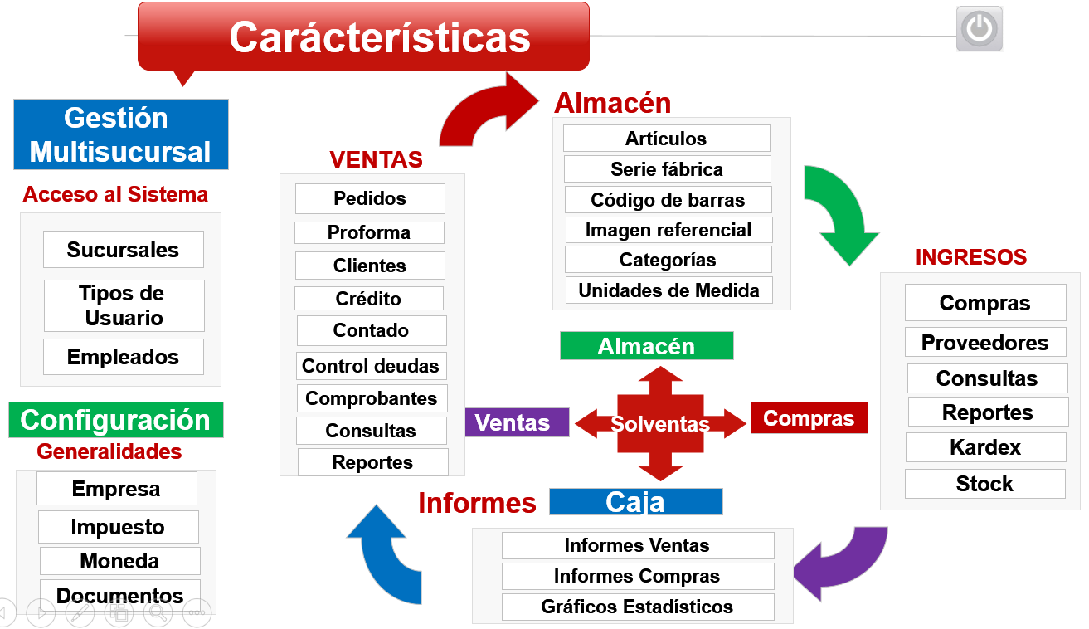Caracteristicas del Sistema

**Sistema de Inventario, Almacén, Cotizaciones, Compras, Caja, Ventas, Taller en PHP MVC Mysql JQuery Bootstrap**

Visita nuestra página web: <https://www.incanatoit.com/2020/11/codigo-sistema-inventario-almacen-cotizaciones-compras-caja-ventas-taller-php-mysql.html/>

Código fuente completo del Sistema de Control de Inventarios o de manejo de almacenes, permite un mejor control sobre el movimiento y el almacenamiento de mercancías durante las operaciones diarias. El sistema gestiona las siguientes características:

* Almacén: Categorías, presentaciones, marcas, productos, productos perecederos.
* Cotizaciones
* Compras: Proveedores, Compras, historial de precios, consultas.
* Compras al crédito: Administrar créditos.
* Cajas: Administración de caja
* Ventas: Clientes, Ventas, consultas
* Apartados: Apartar productos.
* Ventas al Crédito: Administrar créditos.
* Inventario: Abrir inventario, kardex.
* Taller: Orden de taller, técnicos
* Configuración de Comprobantes: Tipo de comprobantes, tiraje de comprobantes.
* Accesos y autorizaciones: Empleados, usuarios
* Parámetros: Datos de la empresa, moneda, Impuestos.

**Demostración del Sistema**

* Puedes revisar aquí la demo.
* Url: http://www.incanatoapps.com/inventario
* Usuario Administrador
* Usuario: admin
* Password: admin
* Costo del Sistema 80 dolares.

**MÓDULOS INCLUIDOS**

**Escritorio**

* Panel con accesos directos para las opciones de mayor uso del sistema.
* Estadísticas visuales: comparativa entre las compras y ventas del año, gráfico de las Compras y ventas del año.

**Módulo Almacén**

* Categorías: Gestión de las categorías, que permiten tener una clasificación de los productos.
* Presentaciones: Gestión de las presentaciones en las que se venden los productos.
* Marcas: Gestión de las marcas de los productos.
* Productos: Gestión de todos los productos, considerando un nombre, código de barras, categoría, marca y presentación a la que pertenece, el stock en almacén, precio de compra, se considera hasta 3 precios de venta, se indica si el producto es sujeto a impuesto, es perecedero y si es inventariable.
* Productos perecederos: Permite realizar la consulta de productos que están a punto de perecer teniendo en cuenta su fecha de vencimiento.

**Módulo Cotizaciones**

* Generar cotizaciones: Se puede generar una cotización de productos.
* Ver cotizaciones: Esta opción permite realizar consultas entre fechas de las cotizaciones realizadas.

**Módulo Compras**

* Proveedores: Gestión de los proveedores considerando un nombre, dni, ruc, datos de contacto.
* Realizar compra: Permite realizar las compras de una manera rápida realizando una búsqueda ya sea por el código de barras de los productos o por su nombre, luego se selecciona el proveedor. Se calcula de manera automática los todos los totales .
* Consultar compras por fecha: Esta opción permite realizar consultas entre fechas de todas las compras realizadas.
* Consultas compras por mes: Esta opción permite realizar consultas de un mes específico de todas las compras realizadas.
* Historial de precios: Se puede revisar el historial de precios de todos los productos de la tienda.
* Compras al crédito: En esta opción podemos llevar el seguimiento de todas las compras al crédito realizadas, podemos realizar los abonos correspondientes para realizar el pago total.

**Caja**

* Administrar caja: Antes de iniciar con las ventas del día es necesario abrir caja, en esta opción podemos abrir, cerrar la caja y ver todas las estadísticas del día como por ejemplo: Monto inicial, ingreso, devoluciones, préstamos, gastos, ingresos totales, egresos, saldo.

**Ventas**

* Clientes: Gestión de los clientes considerando un nombre de cliente o de empresa, dni, ruc, teléfono, email, ruc, giro de negocio, límite crediticio, dirección y determinar si esta vigente como cliente.
* Realizar Ventas: Permite realizar las ventas de una manera rápida realizando una búsqueda ya sea por el código de barras de los productos o por su nombre, se puede seleccionar para cada producto de la venta uno de sus 3 precios disponibles aplicarle algún descuento. Después de agregar todos los productos a ser vendidos se ingresan los datos correspondiente al cobro correspondiente, seleccionando el cliente, el tipo de venta que puede ser al contado o crédito, el método de pago que puede ser Efectivo, Tarjeta de crédito/Débito o ambos; se selecciona además el tipo de comprobante a emitir y se realiza la venta e imprime el comprobante.
* Consultar ventas del día: Se puede consultar las ventas detalladas del día actual.
* Consultar ventas por fecha: Se puede consultar las ventas detalladas entre un rango de fechas.
* Consultas ventas por mes: Esta opción permite realizar consultar de un mes específico de todas las ventas realizadas.

# 

# OBJETIVO GENERAL

Diseñar y Desarrollar un sistema informático en ambiente web para Gestión de Stock del Comercial **MATUGAR**, de la Ciudad de Itauguá.

# OBJETIVOS ESPECÍFICOS

## Modulo Mantenimiento

* + - Registrar Productos
    - Registrar Ciudad
    - Registrar Barrios
    - Registrar Departamento
    - Registrar Nacionalidad
    - Registrar País
    - Registrar Cliente
    - Registrar Proveedores
    - Registrar Categorías
    - Registrar Impuesto

## Modulo Seguridad

* + - Registrar de Usuarios
    - Registrar de Tipo de Usuarios
    - Listar Usuarios
    - Asignar Roles
    - Cambiar Contraseña de Usuario

## Modulo Compras

* + - Registrar pedido de Compras y generar orden de Compras
    - Registrar Compras y Generar Cuentas a pagar
    - Registrar nota de Creditos

## Modulo Ventas

* + - Registrar Ventas y Generar Cuentas a cobrar
    - Generar cuenta corriente de Cliente
    - Registrar Devoluciones y Generar nota de Crédito
    - Anular venta
    - Emitir Factura

## Modulo Caja

## Registrar apertura, cierre de caja

## Registrar Cobros

## Registrar Cajero

## Registrar Forma de Cobro

## Generar arqueo de Caja

## Generar Informe de Cobros por rango de fechas

## Modulo Reportes

* + - Generar informe de venta por rango de fecha
    - Generar informe de compra x rango de fecha
    - Generar informe de proveedores
    - Generar informe de cuenta de cliente